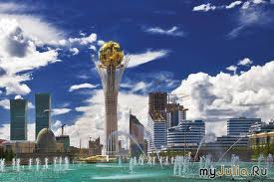
В школьной библиотеке начала работу выставка
« Роль Астаны в глобальном мире»
Астана, словно цветок, выросла и расцвела посреди знойной степи. Маленький провинциальный городок 90-х годов сегодня превратился в ультрасовременную столицу нового независимого Казахстана.
В 2018 году мы будем праздновать юбилейную дату- 20-летие нашей столицы.
Узнать историю становления Астаны, её прошлое, настоящее вам помогут книги, представленные на выставке.
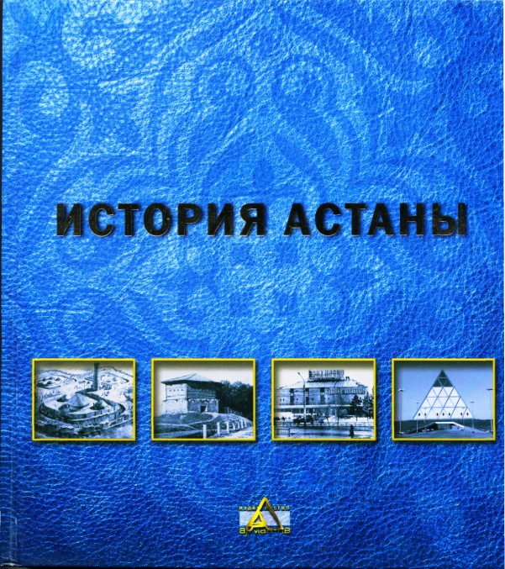
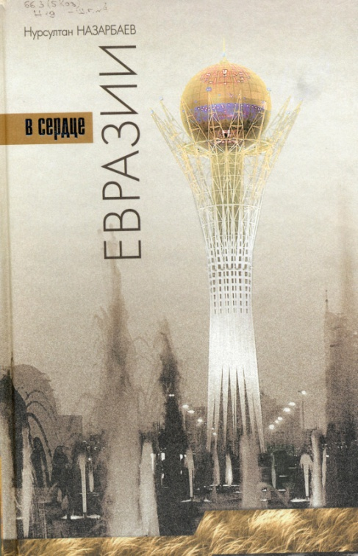
Назарбаев Н.
В сердце Евразии.- Алматы, 2005.-192 с.
«Творение столицы- это творение нового текста национальной истории»-говорит Президент Казахстана Нурсултан Назарбаев. И в своей книге он подробно рассказывает, о том почему решено было перенести столицу Независимого Казахстана. Рассказывает об истории зарождения города в степях Сары-Арка, о перспективах и месте столицы в глобальном мире.
Издание дополняют цветные фотографии.
Кабульдинов З.Е.
История Астаны.- Астана,2007.-200с.

Данное издание представляет историю столицы Республики казахстан с древнейших времен до наших дней. Его можно использовать как дополнительное учебное пособие. Книга снабжена интересными архивными материалами, выдержками из документов, фотографиями. Представляет интерес для учащихся старших классов и педагогов.

Уроженец Акмолинска, член союза писателей, краевед и журналист Андрей Федорович Дубицкий известен старшему поколению акмолинцев. Он публиковался в областных, краевых, республиканских газетах. Посвятив свою жизнь родному краю, с большой любовью, бережно и скурпулезно, он собирал и публиковал материалы по истории города, области . Всего им написано 10 книг. На выставке представлены три.
Дубицкий А. Скрижали истории.- Целиноград,1992
Дубицкий А. Город на Ишиме.- Алма-Ата,1986
Дубицкий А. Пройдемся по улицам Целинограда.- Целиноград,1990
Их можно назвать краеведческими заметками, которые могут стать ценным пособием, как для школьников, так и для учителей, окажут содействие развитию краеведения, патриотическому воспитанию.





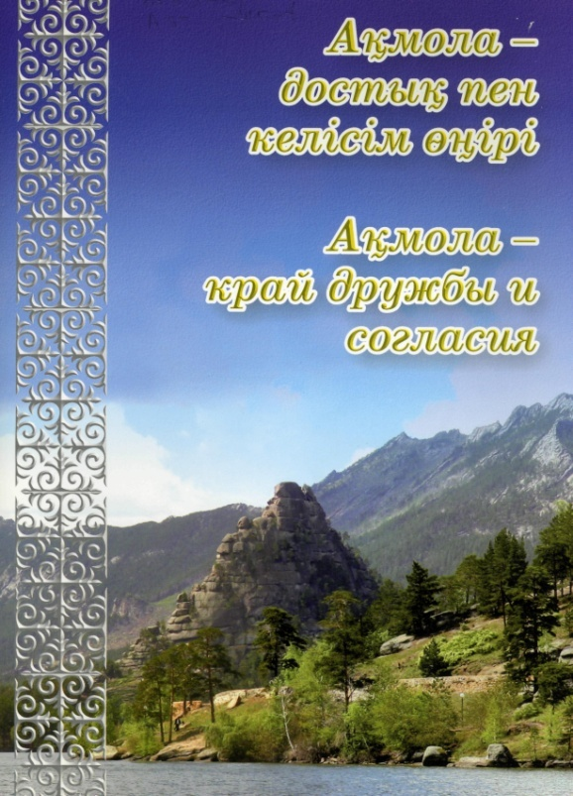
Одним из знаменательных событий в истории независимого Казахстана стало создание уникального института межэтнического и межконфессионального согласия-Ассамблеи народов Казахстана, опыт которого изучается во всем мире.
Акмола-край дружбы и согласия.-Кокшетау,2012
это издание рассказывает о деятельности Акмолинской ассамблеи. В ней отражены культура, традиции и обычаи каждого этноса региона. Представлена, в том числе и работа в этом направление представителей нашего города Степногорска. Книга Издание написано на 2-языках, прекрасно иллюстрировано.

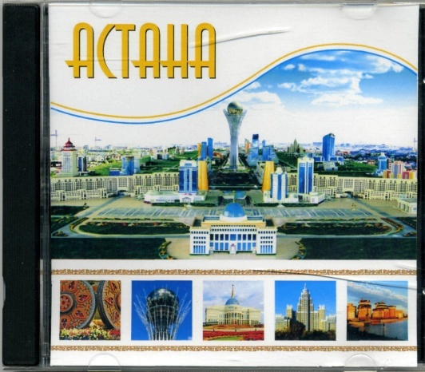
Кроме этих изданий на выставке представлены книги, статьи из периодических изданий, рассказывающие об истории нашей столицы, ее роли в развитие независимого Казахстана и глобальном мире в целом.
Школьная библиотека приглашает!

Библиотекарь школы В. Миславская
Мультимедийная энциклопедия «Астана» представляет нашу столицу тематическими разделами: История, Перекрекресток Евразии, Архитектура, Культура, Туризм. Имеется содержательная текстовая информация, прекрасные фотографии, музыкальное сопровождение. Вся информация на диске представлена на 3-ех языках. Мультимедийная энциклопедия может стать прекрасным дополнением при проведении как уроков, так и внеклассных мероприятий, классных часов.

